7A 25.3 Etätehtävät
Hei, kaverit! Tee tehtävät tähän alle.
Jos sinulle ilmenee kysymyksiä, niin kysy, autan mielelläni esim. teamssin kokouksessa sinua henkilökohtaisesti.

Sivu 10 Oppilastyö 2 Tehdään nyt näin
- perehdy miten työntömitta toimii katsomalla video ja googlaa
https://www.youtube.com/watch?v=sObXjlMp0EU
- perehdy miten mikrometriruuvi toimii katsomalla video ja googlaa
https://www.youtube.com/watch?v=Z0_6OnP5HbM

- TARKISTUS! Vastaus: teh 4: Ominaisuus jota on hankala tai mahdoton mitata on esim. kauneus, sitä ei voi määrittää niin, että kaikki kokisivat sen samoin. Tai rakkauden määrä, sitäkään ei voi mitata. Mitä itse vastasit?

- a) Mitä ominaisuuksia maitopurkista ja sen sisältämästä maidosta voidaan mitata?

b) Tarkastele auton mittariston kuvaa. Mitä suureita ajotietokone mittaa? Mainitse ainakin kolme suuretta.
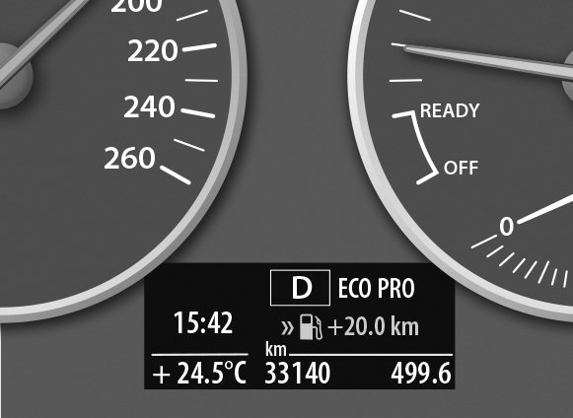

- Lue teksti ja vastaa kysymyksiin.
Heikki teki seuraavan tutkimuksen:
Hän kaatoi litran kokoisen muovipullon lähes täyteen vettä ja sulki pullon tiiviillä korkilla. Heikki merkitsi tussilla vedenpinnan korkeudelle viivan. Lisäksi hän mittasi pullon ympärysmitan, joka oli 27 cm. Heikki laittoi pullon pakastimeen vuorokauden ajaksi.
Tutkimuksen tulokset: Pullossa oleva vesi oli jäätynyt. Jään pinta oli 0,5 cm korkeammalla kuin veden pinta oli ollut. Pullon ympärysmitta oli 27,5 cm.
a) Valitse, onko kokeeseen liittyvä väite tosi vai epätosi.
- Vesi ja jää ovat eri ainetta. ___________
- Vesi laajenee kaikkiin suuntiin yhtä paljon, kun se jäätyy. _____________
- Veden tilavuus kasvoi, kun vesi jäätyi. ______________
- Veden massa kasvoi, kun vesi jäätyi. ________________
- Vesi on tiheämpää kuin jää. _______________
b) Missä ilmiöstä voi olla haittaa ____________________________________________________

Aloiteta Aallot osio ja kpl 1 värähdysliike

- Johdantona leiki appletilla
https://phet.colorado.edu/fi/simulation/waves-intro

- Tee oppilas työ 2: Tehdään heilurilla
https://phet.colorado.edu/fi/simulation/legacy/pendulum-lab
valitse intro

(Tee tehtävä 7 hyvin siitä jatketaan…..)

